ASVenezia, Avogaria di Coimun, Balla d’Oro, reg. 163-II (1414-1437), pag. 740.

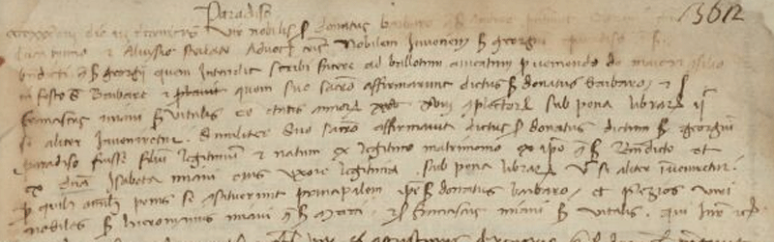

3.12.1438
MCCCCXXXVIII die III decembris vir nobilis ser Donatus Barbaro q. ser Andreae et ser Franciscus Miani q. ser Vitalis presentaverunt officio coram dominis … advocatoribus Comunis nobilem juvenem ser Georgium Paradiso q. ser Benedicti q. ser Georgii quem intendunt scribi facere ad ballotam aureatam pro veniendo de majori Consilio in festo Sanctae Barbarae quemsuo sacro affimaverunt dictus Donatus Barbaro et ser Franciscus Miani q. ser Vitalis esse etatis annorum XVIII completorum sub pena librarum ducentarum si aliter inveniretur. Similiter suo sacro affirmavit dictus ser Donatus dictum ser Georgium Paradiso fuisse filium legitimum et natum ex legittimo matrimonio ex ipso q. ser Benedicto et ex domina Isabeta Miani eius uxore legittima sub pena librarum quingentarum si aliter inveniretur. Pro quibus omnibus penis se constituerunt principalem ipse ser Donatus Barbaro et plezios viri nobiles ser Hieronimum Miani q. ser Marci et Franciscus Miani ser Vitalis, sui juraverunt etc.

3.12.1438
Donato Barbaro q. Andrea (1418: sier Donato Barbaro q. sier Andrea in la fia q. sier Zuane Contarini. Rimane vedovo e si risposa nel 1431: sier Donado Barbaro q. sier Andrea V° in la fia de sier Vidal Miani, relicta q. sier Andrea Paradiso ) e Francesco Miani q. Vitale presentano ( Francesco Miani q. Vidal, pr 1424, si sposò nel 1428: sier Francesco Miani de sier Vidal q. sier Zuane in la fia de sier Zacharia Barbaro )
GIORGIO PARADISO q. Benedetto q. Giorgio, di anni 18.
La madre è Isabetta Miani. (1415: sier Benetto Paradiso q. sier Zorzi q. sier Andrea
In la fia de sier Vidal Miani )
Giurano: Girolamo Miani q. Marco ( Cfr. Secondo Brunelli, Giovanfrancesco Miani di Girolamo, di Marco, cugino di San Girolamo, Corbetta 27.2.2010 )
Francesco Miani q. Vitale ( Francesco Miani q. Vidal, pr 1424, si sposò nel 1428: sier Francesco Miani de sier Vidal q. sier Zuane in la fia de sier Zacharia Barbaro )

